Проект

Екатерина Щанкина

Содержание

## 0.1 Цель работы

Цель работы: Добавить к сайту данные о себе.

## 0.2 Задание

Разместить фотографию владельца сайта. • Разместить краткое описание владельца сайта (Biography) • Добавить информацию об интересах (Interests). • Добавить информацию от образовании (Education). • Сделать пост по прошедшей неделе. • Добавить пост на тему по выбору: • Управление версиями. Git. • Непрерывная интеграция и непрерывное развертывание (CI/CD).

## 0.3 Шаг 1

1. Для размещения фотографии заходим в “authors” -> “admin” и добавляем фотографию. (рис. -fig: 001)

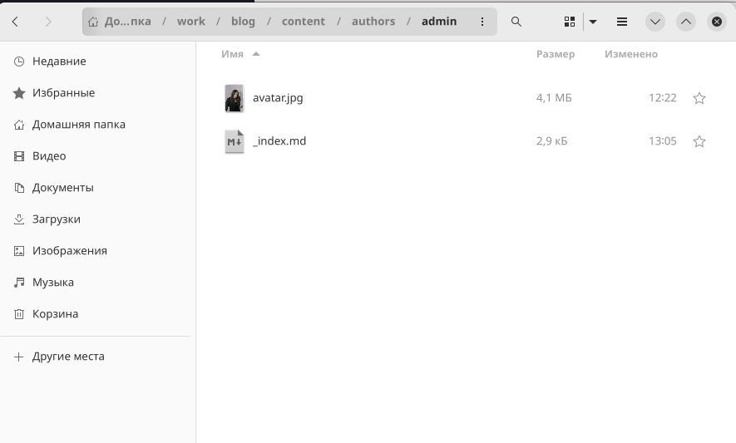

Figure 1: 1

## 0.4 Шаг 2

2.Добавим краткое описание владельца сайта, информацию о интересах, образовании. В этой же папке открывает файл “md” и изменяем информацию. Для добавления боиграфии переходим в самый низ!! 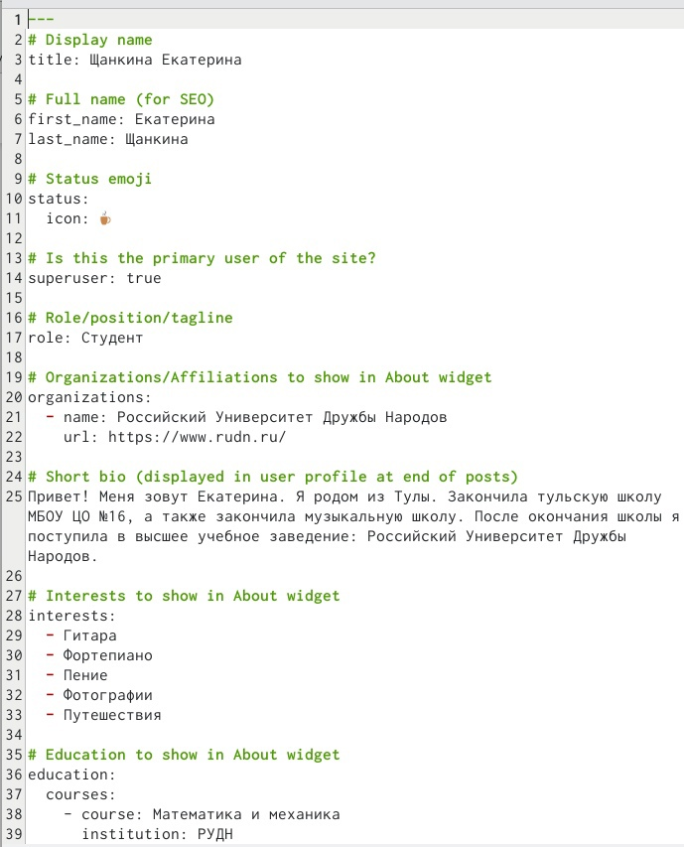 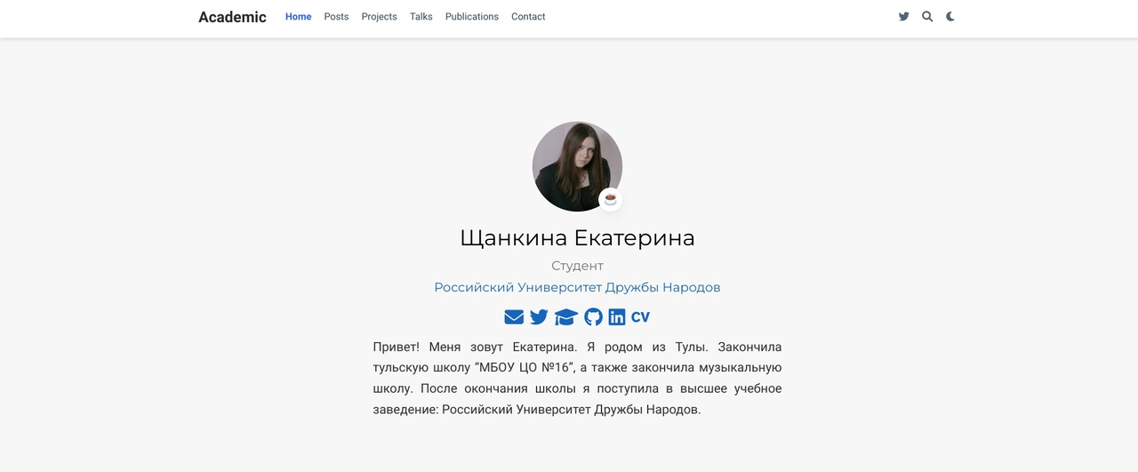

## 0.5 Шаг 3

1. Далее добавим пост недели и пост по выбору. Переходим в папку “contents” -> “post” и добавляем необходимую информацию.

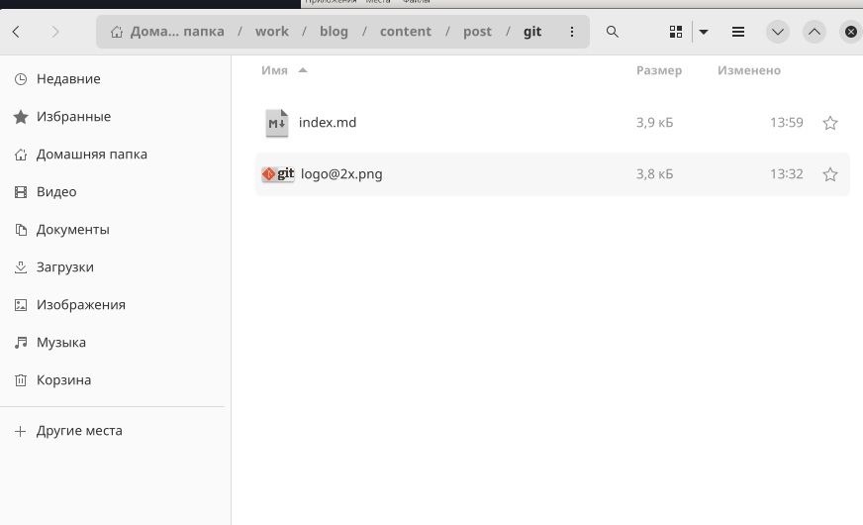

Figure 2: 4

## 0.6 Шаг 4

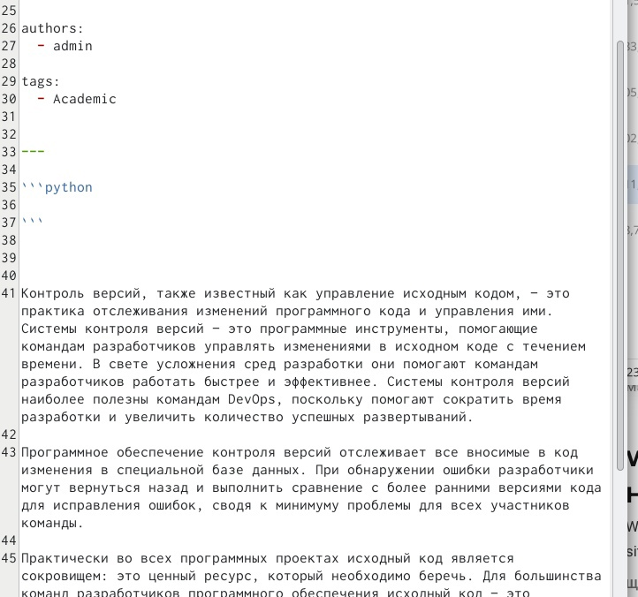

Figure 3: 5

## 0.7 Шаг 5

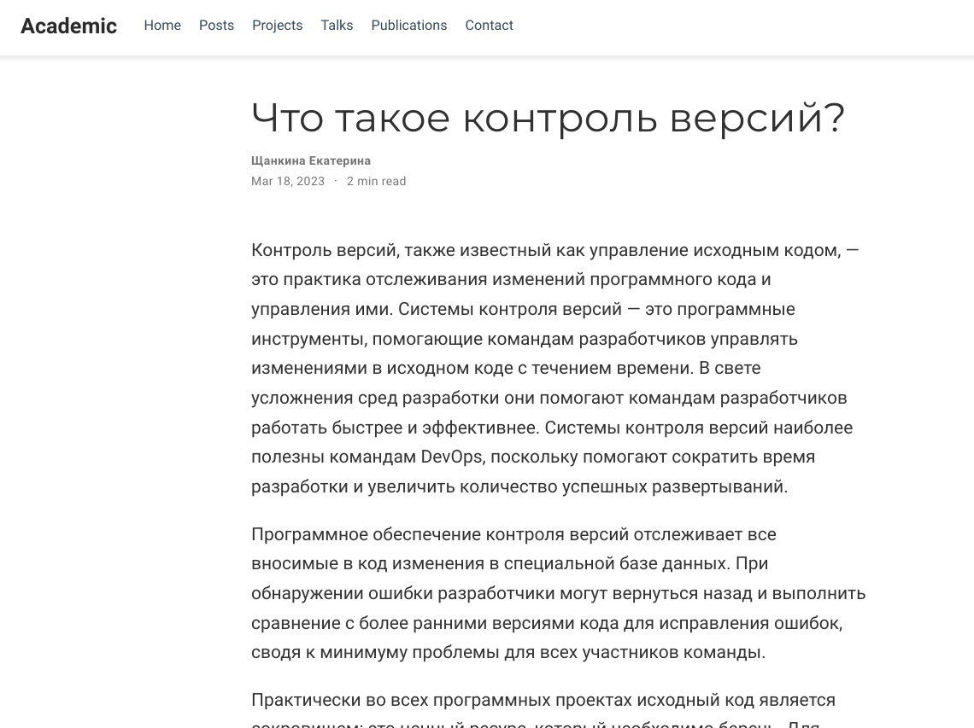

Figure 4: 6

## 0.8 Шаг 6

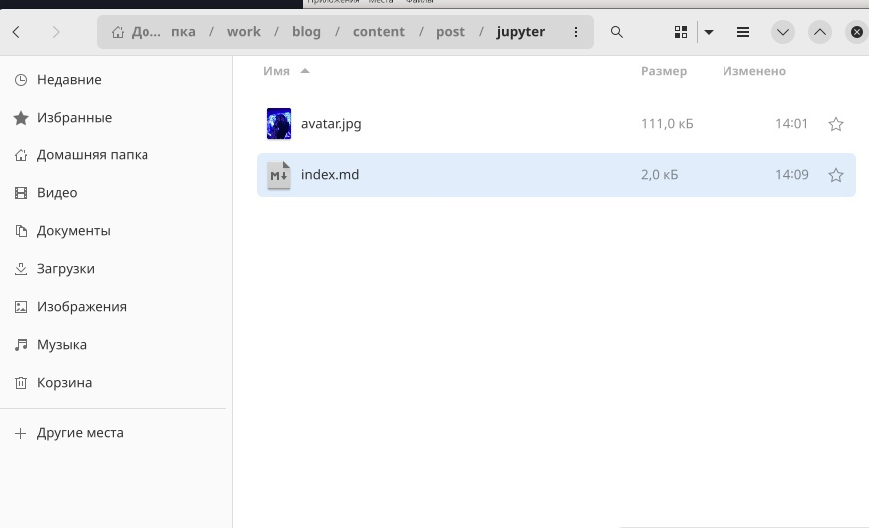

Figure 5: 7

## 0.9 Шаг 7

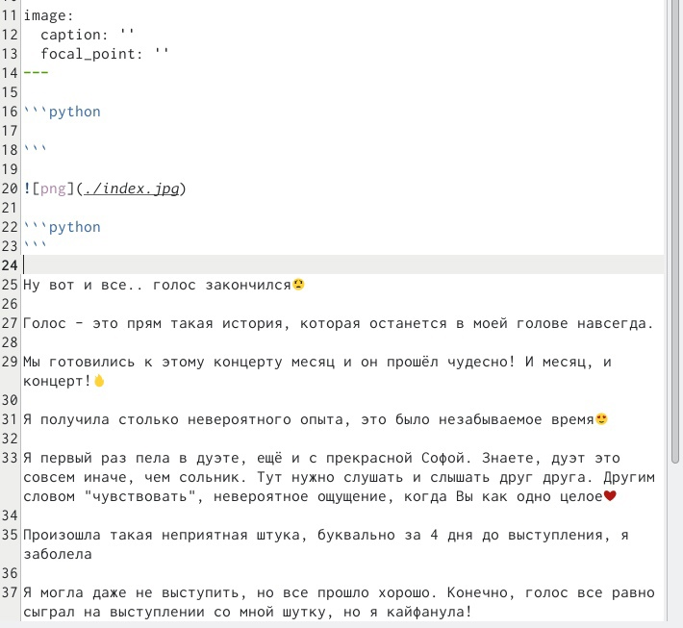

Figure 6: 8

## 0.10 Шаг 8

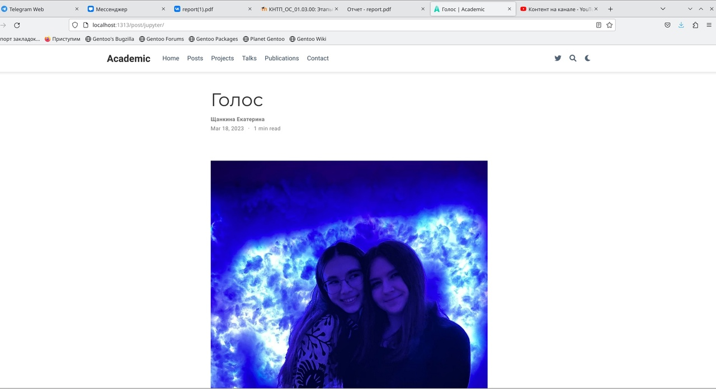

Figure 7: 9

## 0.11 Шаг 9

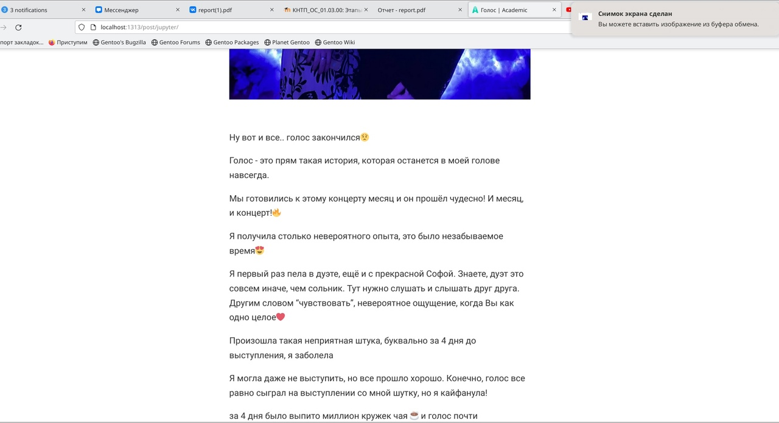

Figure 8: 10

## 0.12 Шаг 10

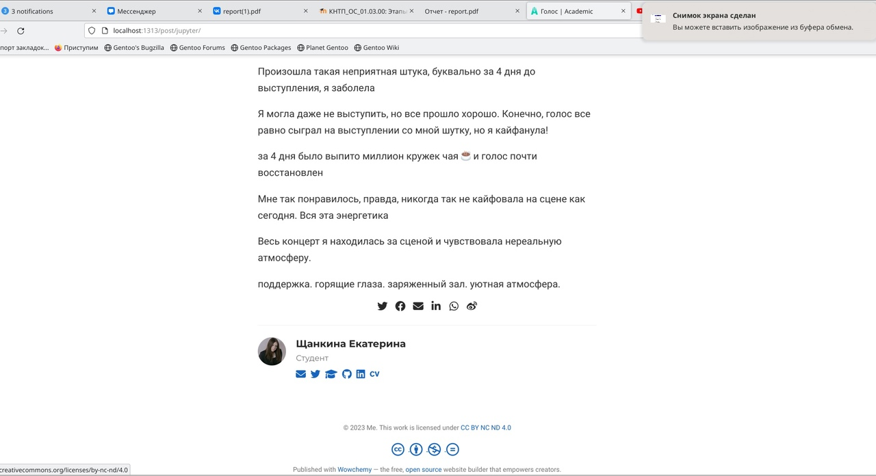

Figure 9: 11

## 0.13 Шаг 12

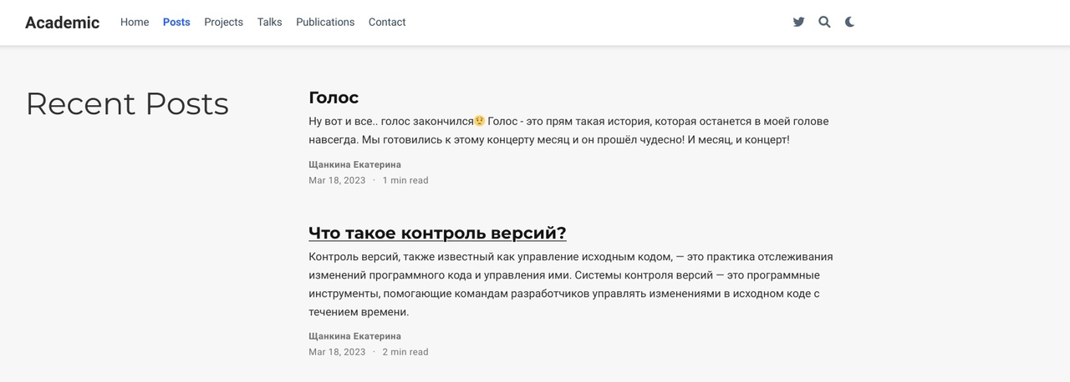

Figure 10: 12

## 0.14 Конец

Спасибо за внимание!